Конспект урока 9б классе по алгебре
ТЕМА: «Построение квадратичной функции».
Тип урока: обобщающий урок
ЦЕЛИ И ЗАДАЧИ:
Цель: продолжить формирование навыка построения графиков функций по теме: «Построение квадратичной функции»
Обучающая задача:
- Обеспечить в ходе урока закрепления понятий, связанных с построением графиков функций по теме: «Построение квадратичной функции».
- Продолжить формирование навыка построения графиков функций по данной теме.
Развивающая задача:
- Активизировать ранее сформированные знания.
- Продолжить формирование умения анализировать условия заданий, выделять главное в условии каждого задания и что требуется в данном задании выполнить.
- Продолжить формирование умения работать с готовыми чертежами.
- Развитие у детей внимания, логического мышления
Воспитательная задача:
Воспитывать внимание, усидчивость, аккуратность при работе с графиками, умение слушать и слышать учителя и одноклассников; продолжить формирование навыка самопроверки и самоконтроля.

ПЛАН УРОКА

№ | Этап урока | Содержание (цель) урока | Время(мин)
1 | Оргмомент | Проверка готовности к уроку | 2
2 | Актуализация опорных знаний учащихся | Повторение ранее пройденного теоретического материала по данной теме. | 5
3 | Проверка решения домашних задач | Сбор ДЗ | 2
4 | Устные упражнения | Повторение пройденного | 3
5 | Построение ранее изученных квадратичных функций вида y=ax²  y=a(x-m)²  y=a(x-m)²+n | Закрепить умение построить и исследовать графики данных функций разными способами | 15
6 | Построение полной квадратичной функции y=ax²+ bx+c | Проверить знания учащихся по данной теме | 15
7 | Итоги урока. Рефлексия | Выявить уровень освоенности материала | 3

ХОД УРОКА
- Организационный момент
Проверка готовности учащихся к уроку.
Дидактическая задача этапа
Подготовить учащихся к работе на уроке. Привлечь внимание всех учащихся.
- Актуализация опорных знаний учащихся
Повторение ранее пройденного теоретического материала по теме.
Вопросы:
- Дать определение квадратичной функции.
- Свойства квадратичной функции при а>0
- Свойства квадратичной функции при а<0

После устного повторения смотрим по презентации.
Указать квадратичную функцию( по презентации)
1) y = 2x² + 4 -2 2) y = 3x – x⁵
3) y = x – 2x³ + x⁴ 4) y =2x + 55
Построить:
- y=x²
- y=(x-2)²
- y=(x-2)²-4
Указать промежутки возрастания и убывания.
Построить:
у = 2х² + 8х +2
Функция квадратичная, графиком функции является парабола. a = 2 >0 => ветви параболы направлены вверх.
Д(у) : (-∞; +∞).
Найдём вершину параболы:
(m; n) - вершина параболы
m = -b/(2a) = -8/(2x2) = 2; n = у(m) = у(-2) =2 (-2)² +8(-2) + 2 = - 6
Итак, точка (-2;-6) - вершина параболы.
х = -2 – ось симметрии.
Построение таблицы:
Найдём нули функции:
у =0: 2х² + 8х +2=0
х² + 4х +1=0
D = b²-4ac =4²-4x1x1 = 16-4=12 D =12>0, отсюда 2 корня
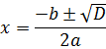

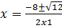 , 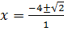
Задаём ещё несколько точек и вычислим значение функции при заданных точках.
x | -2 | -1 | 0 | 1 | -3
y | -6 | -4 | 2 | 12 | 7
Далее построение.
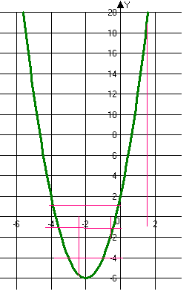
Работа по графику:
а)при х= -2,3; у≈-6
х=-0,5 ; у≈-2
х=1,2 ; у≈7
б) у =- 4 при х ≈-1и -3
у = -1 при х ≈ -3,7 и -0,5
у = 6 при х ≈0,5 и 4,5
Нули функции и промежутки знакопостоянства:
у =0 при х = и х =
у > 0 при х € ( - ∞;-2 ) и ( -2 ; +∞)
у < 0 при х € ( -2 ; +2)
Промежутки возрастания и убывания:
Функция убывает на ( - ∞; -2)
Функция возрастает на (-2; - ∞)
Укажите соответствие между графиками функций и формулами, которые их задают (ОГЭ):
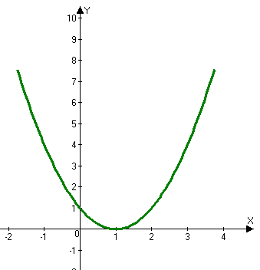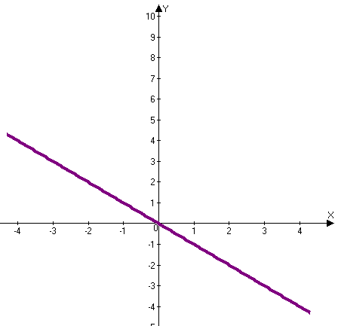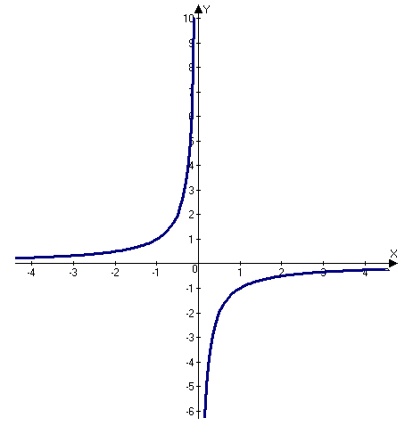

1) y = -x 2) y =
3) y = (1 –x)² 4) y =x² - 1

- Итоги урока. Рефлексия
Развивающая задача
Развивать умение давать оценку.
Учащиеся должны определить:
Что было на уроке нового?
Что было наиболее интересно на уроке?
- Сообщение домашнего задания
ДЗ по элетронке!

